**Kreuzfahrtbericht ART 161**

**Von Sydney über Perth nach Bali**

**11.03.2017 – 30.03.2017**

|  |  |  |  |  |  |
| --- | --- | --- | --- | --- | --- |
| **Datum** | **Hafen** | **Geplant lt. Ausschreibung**  **Ankunft                   Abfahrt** | | **Tatsächliche Zeiten**  **Ankunft       Abfahrt** | |
| 11.03. | Sydney |  |  |  |  |
| 12.03. | Sydney |  | 18.00 |  | 19.00 |
| 13.03. | Auf See |  |  |  |  |
| 14.03. | Melbourne | 08.00 | 20.00 | 08.42 | 19.42 |
| 15.03. | Auf See |  |  |  |  |
| 16.03. | Adelaide | 08.00 | 23.00 | 07.48 | 22.54 |
| 17.03. | Kingscote (Kangoroo Island) (R)  🡺Penneshaw (Kangoroo Island) (R) | 07.00 | 18.00 | 06.30 | 18.36 |
| 18.03. | Auf See |  |  |  |  |
| 19.03. | Auf See |  |  |  |  |
| 20.03 | Albany | 07.00 | 14.00 | 06.36 | 13.06 |
| 21.03. | Fremantle (Perth) | 11.00 |  | 10.24 |  |
| 22.03. | Fremantle (Perth) |  | 14.00 |  | 14.02 |
| 23.03. | Auf See |  |  |  |  |
| 24.03. | Exmouth | 12.00 | 20.00 | 11.30 | 19.54 |
| 25.03. | Auf See |  |  |  |  |
| 26.03. | Broome | 08.00 | 17.00 | 09.54 | 18.54 |
| 27.03. | Auf See |  |  |  |  |
| 28.03. | Insel Komodo (R) | 08.00 | 17.00 | 07.30 | 14.54 |
| 29.03. | Benoa | 12.00 |  | 11.18 |  |
| 30.03. | Benoa |  |  |  |  |

**Kapitän**: Jarle Flatebø

**Hotelmanager**: Andreas Vespermann

**Schiffsarzt**: Dr. Martina Maurer und Dr. Winfried Koller

**Gruppen:**

-/-

**Außerplanmäßige Ausschiffungen (Gäste):**

26.03.17 / Broome: Frau & Herr Rippe, BN402537, private Gründe

29.03.17 / Bali: Herr Becker, BN361432, medizinische Ausschiffung

30.03.17 / Bali: Frau Schrobsdorf + Begl., BN280021, medizinische Ausschiffung

**Außerplanmäßige Einschiffungen (Gäste):**

-/-



**Altersstatistik**

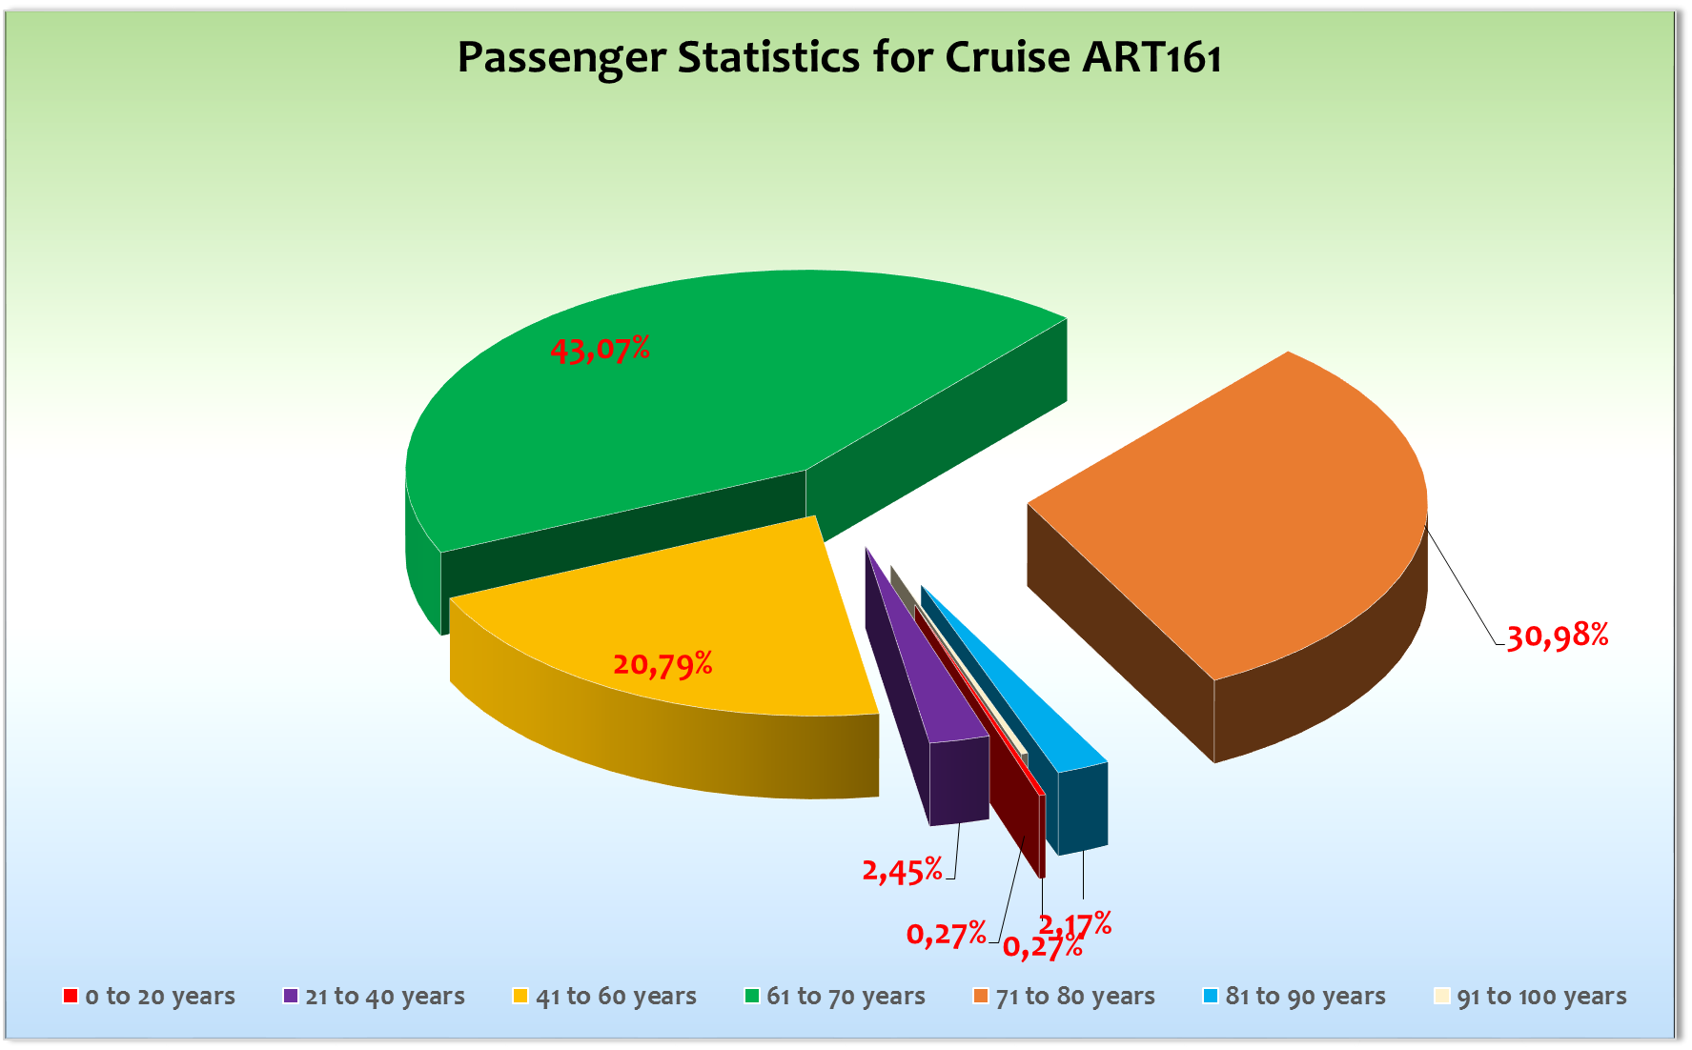



**Kommentar zur Route**

Eine sehr schöne Zusammenstellung dieser Reise, Westküste Australiens, die wir so in den letzten

Jahren nur selten erlebt haben.

**Sydney**

Nach erfolgreicher Ein- und Ausschiffung genossen alle Gäste eine wunderschöne Ausfahrt aus dem Hafen

von Sydney.

**Melbourne**

Wie immer sehr schön und vielleicht wäre es eine Überlegung auch hier mal einen Passagierwechsel

durchzuführen. Es gibt genug Möglichkeiten auch für die Transitgäste sinnvolle Landgänge zu gestalten.

Bei bestem Wetter, 28 Grad, genossen unsere Gäste die Ausflüge wie auch privaten Landgänge. Die Anbindungen an das Stadtzentrum funktionieren hervorragend. Fußläufig zu erreichen ist eine Straßenbahnverbindung die auch rege von unseren Gästen genutzt wurde.

**Adelaide**

Der Liegeplatz „Outer Harbour“ ist etwa 30 Kilometer vom Stadtzentrum entfernt. Auch hier gibt es eine

Zugverbindung (alle 20 Minuten) direkt vor dem Schiff. Ein Taxi kostet ca. 70 AUS$!

Sehr freundliche ehrenamtliche Mitarbeiter die unseren Gäste für Fragen zur Verfügung standen.

Bestes Wetter und Temperaturen um die 27 Grad.

**Penneshaw**

Entgegen der Ausschreibung im Katalog (Kingscote) haben wir die Gäste in die kleine Ortschaft Penneshaw

getendert. Der Tenderweg nach Kingscote wäre über 45 Minuten lang gewesen und so war es die beste

Lösung die Gäste hier an Land zu bringen. Kleines, unaufgeregtes Örtchen mit sehr freundlichen

Einwohnern die ihr bestes gaben (kleiner Markt) um unseren Gästen einen schönen Tag zu bereiten.

**Albany**

Ein hübsches, kleines Städtchen welches auch in Zukunft wieder in die Planung einbezogen werden sollte.

Es gab hier einen kostenlosen Shuttle-Bus der vom Tourismusbüro gesponsert wurde. Entfernung zu Fuß

ca. 20 Minuten.

**Fremantle**

Zentraler Liegeplatz, nur wenige Minuten zu Fuß ins Zentrum. Auch hier beste Möglichkeiten mit dem Zug

in die wunderschöne Stadt Perth zu gelangen. Die Abfahrt der Fähre nach Rodnest Island direkt vor der

Artania. Bei dieser umfangreichen Liegezeit haben alle Gäste ihre Landgänge bei wiederum bestem Wetter

im Detail genossen.

**Exmouth**

Entgegen der Ausschreibung im Katalog mussten wir hier tendern, da der Hafen keine Pier besitzt wo ein

Schiff festmachen könnte. Eine Premiere für uns alle! Leider hat der Shuttle Service (25 Euro) für einigen

Unmut gesorgt. Man sollte im Vorfeld (Ausflugsheftchen) nichts ankündigen was man nicht weiß und somit

eine Erwartungshaltung gestaltet die niemals erreicht werden kann. Es gab viele viele Beschwerden!!!

Es gab viele Gäste die bei dem Ausflug Tourqoise Beach von Jelly Fischen verletzt wurden.

**Insel Komodo**

Wie im Katalog ausgeschrieben war hier nur ein Landgang in Verbindung mit dem Ausflug möglich. Wir hatten 23 Ausflugsgruppen mit 26-30 Teilnehmern. Pro Gruppe ein Boot, denn nur so konnten wir sicherstellen das zwischen den Gruppen ein kleiner Abstand entsteht und die Tiere vor lauter Menschenmassen nicht reißaus nehmen. Alles hat sehr gut funktioniert und dieser Besuch war sicher ein Highlight für die Gäste. Bei Temperaturen von über 30 Grad im Schatten musste auch keiner frieren. Wir haben unseren Ankerplatz bereits um 15.00 Uhr verlassen, da die letzte Ausflugsgruppe um 13.30 Uhr zurück war und ein privater Landgang eh nicht erlaubt war. Es hatten alle noch genügend Zeit um Souveniers zu kaufen. Durch die frühere Abfahrt konnten wir unseren Gästen einige schöne Passagen der umliegenden Inselwelt anbieten. Die Gäste waren sehr dankbar für das Cruising am Nachmittag. Die Video und Fotogebühr ist übrigens in der Gebühr für den Nationalpark inkludiert.

**Benoa**

Wie ja bereits bei unserem letzten Anlauf dieses Hafens erwähnt, ist es eine nautische

Herrausforderung mit MS Artania hier an die Pier zu gehen. Nach Ankunft und der Besprechung was

die Auslaufzeit angeht, informierte uns der Lotse das auf Grund der aktuellen Tidensituation das

verlassen des Hafens um 15.30 Uhr oder erst wieder um 21.00 Uhr möglich ist. Die Geschwindigkeit

nach Surabaya lag allerdings bereits bei 18 Knoten und so mussten wir das Auslaufen auf 15.30 Uhr

festlegen. Dies hatte allerdings zur Folge, dass wir einige Ausflüge (vor allem GT`S) verändern

mussten um sicherzustellen, dass wir wirklich pünktlich und mit genug Wasser unter dem Kiel den Hafen verlassen können. Die Ein- und Ausschiffung funktionierte fast reibungslos.

**Technik**

Keine Probleme

**Hotel**

Es gibt vermehrt Hinweise das die Qualität der Bettwäsche und auch die der Handtücher sehr zu

wünschen lässt. Hier sollte man zeitnah einen großen oder besser kompletten Ausstausch vornehmen

um solch unnötige Beschwerden, die aber leider berechtigt sind, zu vermeiden. Ich finde es traurig von

Gästen zu hören, dass sie Löcher oder gelbe Flecken in ihrer Bettwäsche vorfinden. Nach Rücksprachen

mit den verantwortlichen Mitarbeitern an Bord, soll etwas bestellt worden sein aber da sollte man von

Büro zu Büro (Bonn–Hamburg) noch einmal nachhaken.

Die Zusammenarbeit ist nach wie vor vorbildlich und alle Abteilungen sind sehr bemüht um das Wohl

unserer Gäste.

**Hospital**

Siehe Hospitalbericht

**Unterhaltungsprogramm**

Leider fehlt uns ja nun seit einigen Wochen ein Ensemblemitglied (Tänzerin). Dies hat zur Folge das gewisse Shows gar nicht stattfinden können und andere wiederum umgestellt werden müssen. Nach wie vor ist die Umstellung wohl noch nicht abgeschlossen und so sind viele Weltreisegäste ein bisschen Showmüde geworden da sie auf jedem Abschnitt die gleichen Shows zu sehen bekommen. Bei den Gästen, die nur einen oder zwei Abschnitte an Bord sind ist auch ein Aha-Erlebnis zu sehen.

Das Aufstocken der Anzahl von 6 auf 8 Personen hat im Prinzip keine positive Veränderung gebracht.

Generell wurden die Shows gut besucht.

**UNTERHALTUNGSPROGRAMM**

5 Shows wurden auf der 19 Tage Reise vom Showensemble gespielt:

Welcome, Best of Musicals (Premiere! Sehr gut angekommen!), Einhorn, Oceano, Aurum Gold. Die Shows wurden von den Gästen gut angenommen. Außerdem hat das Showensemble ein Leinen Los Welcome- Special, sowie ein König der Löwen Special an der PHX Bar gemacht. Simone Neuhold hat ein Special mit Florian Fries am Klavier in der Pazifik gegeben. Bei Rainers Beatles-Special, erstmals in der ATL (Sehr gut) und beim Time Tunnel Event an der PHX Bar waren die Herren des Ensembles, Melanie Bayer, Helmut Sanftenschneider und das PHX Team (Tanz) mit involviert.

Wir hatten außerdem in Benoa eine Folklore an Bord.

Als Gastkünstler auf dieser Reise:

* Melanie Bayer. 1x Soloshow, 1x Welcome Show, 1x Farewellshow, 1x mit Helmut Sanftenschneider zusammen. Kam gut an.
* Armin Fischer war mit 2 Soloshows als Piano-Comedien, 1x beim Geburtstags-Cocktail und jeweils mit 1x Einsatz bei der Welcome und Farewell Show dabei. Seine Shows waren voll besetzt und es gab Standing Ovations. Super!
* Helmuth Sanftenschneider war als Gitarrist und Comedien mit 2x Show (1x mit Melanie Bayer), 1x Welcome und Farewell und 1x beim Geburtstags-Cocktail auf der Bühne. Sehr gut.
* Florian Fries hat neben seinen Klavierabenden in der Harrys Bar, ein klassisches Soirée in der Pazifik Lounge und einen Soloabend in der ATL gegeben und hat Simone Neuhold bei ihrem Special in der Pazifik begleitet. Sehr gut!

Weitere Künstler, Tageskünstler:

* “2 for you” Duo - Matt Jazz Duo in der Casablanca Bar – Sehr gutes Duo. Bitte unbedingt wieder schicken!
* Dr. Michael Weithmann - Lektor – Hat gute Lektorate abgeliefert.
* Arthur Stenzel - Bordpfarrer – Guter Pfarrer. Hat auch einen Vortrag im Kino gegeben.
* Tom Birke - Photo Kurs. Gute Teilnahme. Wie immer gut!
* Susanne Birke - Kommunikationskurse. Kurse waren gut besucht.
* Dr. Brigitte Moser-Weithmann – Kommunikationskurse. Gut besucht.
* Die Impression Band und DeeJay Christian waren wieder täglich in der Pazifik Lounge und an der PHX Bar im Einsatz.
* Die Showband hat neben Ihren Abendeinsätzen einen sehr guten Jazz Frühschoppen gespielt.

Ferner gab es eine Crewshow und eine Gästeshow mit Gästechor, diesen hat Adam vom Duo wieder sehr gut begleitet.

Insgesamt kam das Unterhaltungsprogramm bei den Gästen gut bis sehr gut an.

**BESCHWERDEN/BESONDERHEITEN:**

Es war auffällig, dass unsere Gäste, nicht nur die Weltreisenden, dass Preisleistungsverhältnis der Ausflüge in Australien nicht in Ordnung fanden. Völlig überzogen war es in Exmouth und da sollte man für die Zukunft entscheiden ob oder lieber nicht und wenn, dann mit reduzierten Preisen von Seiten der Agentur und den lokalen Anbietern. Näheres siehe Bericht BRB!

**Klaus Gruschka,**

Kreuzfahrtdirektor

cc: Kapitän, Hotelmanager, Sea Chefs, V-Ships, Dr. Alois Franz, Chris Schädel, Christian Adlmaier,

Michael van Oosterhout, Thomas Gleiß, Jörn Hofer, Phoenix Fleet Management, Manuela Bzdega